Exercícios com JOIN parte 2

**INSTRUÇÕES:** Observe atentamente a base de dados biblioteca_cefet abaixo. Cada livro pertence a uma editora e pode ter 1 ou mais autores. Cada livro possui 1 ou mais exemplares que são emprestados a alunos. Cada exemplar possui 3 status possíveis (veja a tabela). Cada exemplar pode ser emprestado para um aluno, cadastrado por um funcionário e tem uma data de empréstimo e uma data de devolução.

Para escrever corretamente JOINS é essencial identificar, no esquema abaixo, as formas como as tabelas se relacionam. Fazendo isso, você vai perceber, por exemplo, que cada autor pertence a um país e que cada aluno pertence a uma cidade.

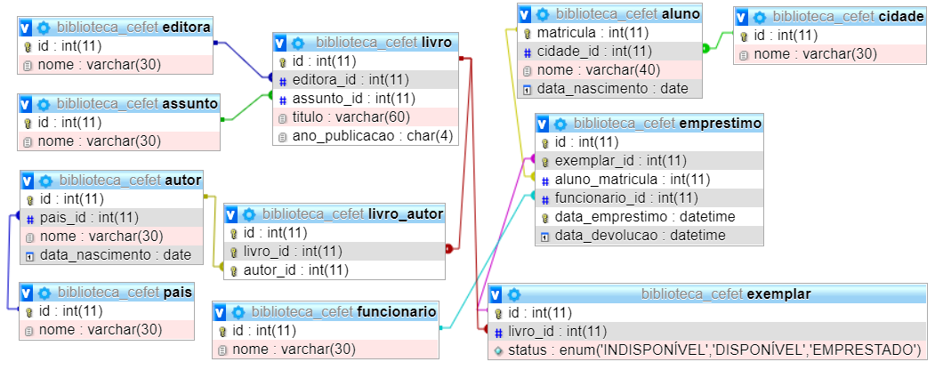

**Questões:**

1. Listar apenas o nome dos alunos (apenas um de cada) que NÃO sejam das cidades ‘CARMO’ e ‘MACUCO’, nascidos no ano 2002 e que tenham feito empréstimo de livros de HISTÓRIA e GEOGRAFIA. Proibido usar funções de data, o operador LIKE e a cláusula IN.
2. Listar o título do livro e o nome da editora para todos os livros de autores cujo nome NÃO comece com as letras A, F ou G e que tenham sido emprestados para alunos de cidades cujo nome NÃO seja composto. Proibido usar a cláusula IN e o operador SUBSTRING.
3. Listar, sem repetições, o nome dos funcionários que emprestaram livros em setembro de 2002. Proibido usar funções de data e substring.
4. Listar o nome dos livros de REDES e PROGRAMAÇÃO publicados no ano 2010 e que se encontram emprestados para alunos cujo nome comece com as letras M, P e R. Os registros devem ser exibidos em ordem alfabética de assunto, descartando os 10 primeiros registros e exibindo 10 registros. Proibido usar like e funções de data. Uso obrigatória da cláusula IN p/ os casos em que for pertinente.